PERSPECTIVAS DE EDUCAÇÃO PARA O TURISMO DE BASE COMUNITÁRIA: PARTICIPAÇÃO COLABORATIVA DE ESTUDANTES DO COLÉGIO ESTADUAL HELENA MAGALHÃES NO IX ENCONTRO DE TURISMO DE BASE COMUNITÁRIA E ECONOMIA SOLIDÁRIA

Verônica Nunes Gordiano
vekanunes@hotmail.com
Katiane Alves
katianny.alves@yahoo.com.br
Elane Santos Geraldo ³
esgeraldo@uneb.br

RESUMO
O presente trabalho tem como objetivo refletir sobre a educação para o Turismo de Base Comunitária (TBC) no Quilombo Cabula. Para isso, tomou-se como base a participação de estudantes do Colégio Estadual Helena Magalhães (CEHMA), durante o IX Encontro e Turismo de Base Comunitária e Economia Solidária (ETBCES) ocorrido nesta escola no ano de 2019. Utilizou-se relatos dos estudantes que participaram do evento, na condição de membros da comissão organizadora da programação dos grupos culturais e demais atividades desenvolvidas e articuladas entre Projeto TBC Cabula e escola. A metodologia participativa foi aplicada ao estudo desde às atividades desenvolvidas e configurou-se na atuação dos estudantes nessa construção coletiva e colaborativa, onde a compreensão dialógica freiriana se fez presente por meio das vivências na comunidade escolar, rodas de conversas, observações realizadas durante todo o processo descrito, que compreende as oficinas realizadas ampliando para a organização do evento. O resultado que reflete a conclusão desse trabalho nos permite esperançar uma proposta de educação para o turismo de base comunitária construída com a escola, tendo essas iniciativas como caminho alternativo.
Palavras-chave: Turismo de Base Comunitária; Educação para o Turismo de Base Comunitária; Metodologia participativa.

1 INTRODUÇÃO

O Encontro e Turismo de Base Comunitária e Economia Solidária (ETBCES) trata-se de um evento com edição anual, oriundo do projeto Turismo de Base Comunitária no Cabula ou “TBC Cabula”, com primeira edição em 2011. Esse evento tem relevância social, pois reúne um público diversificado, de diferentes áreas de pesquisa e ensino, em diálogo com moradores de comunidades populares para refletir e planejar ações para o desenvolvimento e gestão do TBC, por meio da autogestão e da economia solidária.
O encontro se dá por meio de apresentação de trabalhos científicos, oficinas, palestras, comércio de artesanatos feitos por grupo de artesãs das comunidades envolvidas, culinária, programação de arte e cultura com artistas que residem nos bairros citados, feira de saúde e meio ambiente, entre outras ações inerentes. Em 2019, teve como anfitrião o Colégio Estadual Helena Magalhães (CEHMA), localizado no bairro do Beiru/Tancredo Neves. Algumas experiências de estudantes que participaram e observaram o evento serão apresentadas neste trabalho, na tentativa de refletir sobre possíveis efeitos das ações desenvolvidas durante o encontro que constituirão a base da educação para o TBC.
Nesse sentido, tanto o projeto TBC Cabula, as atividades de extensão desenvolvidas, o evento anual ETBCES, bem como a elaboração deste trabalho, numa perspectiva de educação, adota o dialogismo ancorado nos estudos de Paulo Freire (1987) sobre o entendimento e caminho para a emancipação do sujeito, onde o diálogo com os princípios que norteiam o TBC consiste em ações que partem da construção coletiva e colaborativa, favorecendo a participação de todos nesse processo, sem hierarquia nas relações, somando uma rede de colaboração. Sendo assim, a partir das ações desenvolvidas entre comunidade acadêmica e escolar podemos observar a metodologia participativa permeando o caminho dessa construção, conforme veremos nos relatos mais adiante.
A estrutura deste trabalho compreende a introdução, seção que faz um recorte acerca da história do Beiru e do Colégio Estadual Helena Magalhães, posteriormente trata do Projeto TBC no referido colégio e estende para o ETBCES, sobretudo, na edição do ano de 2019, apresentando algumas experiências para reflexão sobre a articulação entre equipe organizadora do evento e escola, a partir de estudantes e professores coparticipantes desse processo, configurando uma possibilidade de educação para o Turismo de Base Comunitária descritas na Conclusão acerca do trabalho realizado.

2 BREVE HISTÓRICO DO BEIRU E DO CEHMA

O bairro do Beiru/Tancredo Neves situa-se na área periférica da cidade do Salvador-Bahia, e seus limites geográficos são: Sussuarana, Cabula VI, Arenoso, Narandiba, Estrada das Barreiras, São Gonçalo, Novo Horizonte, o que faz com que o bairro esteja em um local estratégico, o miolo de Salvador, em relação às principais vias de acesso à cidade pela rodovia BR 324, Centro Administrativo da Bahia e Avenida Paralela. É um dos bairros mais populosos da cidade com predominância de afrosdescedentes e que carrega uma historicidade de resistência ao modelo neoliberal, através da sua história, movimentos sociais e pluralidades culturais presentes nas manifestações da arte, da fé, do viver em comunidade.
Beirú ou Gbeiru, na língua Iorubá, foi o nome do africano trazido do Reino de Oió/Nigéria no continente africano e vendido como escravo à família dos Garcia d´Ávila em 1820. Após alforriado, em 1845, recebeu como herança parte das terras do atual bairro, que se chamava Fazenda Campo Seco, abrigou negros escravizados e libertos formando o Arraial do Beirú, sede do Antigo Quilombo do Cabula, formado no século XVIII e destruído no governo do Conde da Ponte em 1808, sob o comando do Capitão de Entradas e Assaltos, Severino da Silva Lessa (GORDIANO, 2019).
Após o plebiscito em 02 de junho de 2005, muda-se o nome do bairro para Tancredo Neves, uma forma de racismo velado, de tentativa ao apagamento da sua História. Porém, a luta não para. As Associações Carnavalescas “Mundo Negro” e “África Bahia”, moradores do bairro em parceria com o Movimento Negro e o Povo de Santo resgatam na justiça o direito de colocar nos letreiros dos ônibus Beiru/Tancredo Neves.
A luta não para, “Beiru Vive” na memória social e coletiva através dos relatos dos moradores e internalizada nas letras de músicas, poemas, movimentos sociais, centros educacionais, pesquisas acadêmicas e do TBC Cabula, fortalecendo a resistência popular e a identidade cultural e territorial.
Nesse artigo, entende-se território, de acordo com o conceito de Flores (2006), um ambiente de ação, de vida e de pensamento de uma comunidade, associado ao processo de construção de identidade, em que as relações sociais e a localidade estão interligadas refletindo um sentimento de pertencimento. Portanto, a territorialidade é condicionada por valores culturais e normas sociais.
Quem faz a história não morre por esse fato BEIRU VIVE (...) Beiru é resistência (...), plesbicito para mudar o nome, operação Beiru morreu mais de cinquenta, castele a ideia, ancestral patriarca, substituíram o nome, puseram outro nome na intenção de deixar pálida a História desse lugar, tentaram apagar, invalidar (...) bairro de cantos e encantos, e não é só nós que canta, as balas também, quilombo é luta e a luta não para aqui (...) Beiru vive!(...)” (BROWN, 2018).
O CEHMA desde 2004 introduz no seu Currículo Escolar conteúdos de valorização da História e Cultura afro-brasileira, de acordo com a Lei 10.639/03 fortalecendo a identidade territorial do bairro e seu entorno e, junto com moradores, grupos culturais, religiosidade de matriz africana e os pesquisadores do TBC Cabula são os multiplicadores, (re)construtores da historicidade local, através do olhar do colonizado, fortalecendo as construções identitárias e de pertencimentos presentes em comunidades remanescentes de quilombos, no caso do Beirú, remanescente de Quilombo Urbano.
Em meio a negligências governamentais ao bairro no que se refere à péssima infraestrutura de serviços de saúde, saneamento básico, falta de espaço para lazer, ensaios e apresentações culturais, vielas, rios e fontes soterradas por obras públicas e construções irregulares, nasceu há 27 anos, por solicitação da comunidade ao poder público, a Escola Estadual Helena Magalhães, ocupando a extinta creche Félix Mendonça. Conforme o gestor do CEHMA, Wendel Costa (2020), a referida escola iniciou atendendo estudantes do Ensino Fundamental I, posteriormente Ensino Fundamental II e Educação de Jovens e Adultos (EJA) no turno noturno, e nos anos seguintes através do Decreto 8382/2010, implanta o Ensino Médio, passando de escola para Colégio Estadual Helena Magalhães, com matrícula de mais de 1.900 alunos.
Em 2020, com a introdução do Novo Ensino Médio e a extinção de turmas do Ensino Fundamental II e Educação de Jovens Adultos no turno noturno, por decisão da Secretaria de Educação do Estado da Bahia (SEC-BA), contabiliza-se um total de 1.066 alunos (COSTA, 2020). Segundo Costa (2020), o quadro de funcionários da Unidade Escolar é composto de mais de 50 funcionários (dez administrativos, seis no apoio, cinco na limpeza, cinco cozinheiras, quatro vigilantes, 42 professores graduados e com especializações, sendo quatro mestres, dois doutores e duas mestrandas). É importante relatar que a extinção das séries do 6º e 7º do Ensino Fundamental II no turno vespertino, Educação de Jovens e Adultos (noturno) do CEHMA e o fechamento do Colégio Estadual Zumbi dos Palmares por parte da SEC-BA, sem diálogo com a comunidade escolar e seu entorno, causou graves problemas na comunidade, impactando diretamente na formação educacional de crianças, jovens e adolescentes da comunidade.
Concordamos com a coordenadora pedagógica do turno noturno do CEHMA, Lininalva Queiroz de Oliveira (2020) “para onde irão os alunos(as) que precisam dar continuidade aos seus estudos no bairro do Beirú?”. Acrescenta, “hoje, a EJA não tem lugar no MEC, não tem prestígio social, não tem lugar no CEHMA... o que faremos?”. Ações estas, que afetam diretamente na vida dos seus moradores, estudantes, funcionários terceirizados e professores das escolas mencionadas, causando excedência de professores, demissão/relocamento de funcionários, evasão escolar, deslocamentos de alunos para os bairros vizinhos, devido ao Beiru não ter escolas municipais suficientes para atender à grande demanda por matrículas. Uma mãe relata que, juntamente com outras mães, pais, gestores escolares cobraram da SEC-BA uma resposta para o exposto acima, e ela diz estar seguindo a Lei de Diretrizes e Bases, que é responsabilidade do Executivo Municipal assegurar a matrícula do Ensino Fundamental.
O CEHMA, referência no bairro e suas adjacências, devido à qualidade de ensino ofertado, e seu Projeto Político Pedagógico baseado na equidade social, tem uma trajetória histórica educacional com forte ligação com a comunidade do seu entorno, abrindo seus espaços físicos para ensaios de grupos culturais, palestras, festejos, grupos de várias vertentes religiosas, e ao longo dos anos vem firmando parcerias com instituições não governamentais, universidades públicas e privadas.

3 PROJETO TBC CABULA NO CEHMA

Em 2014, O CEHMA fez parceria com o grupo de pesquisa Rede Educa e SSEETU da Universidade do Estado da Bahia (UNEB) Campus I, no Cabula, que trouxe o Projeto: “Construindo Conhecimento” com as escolas: Turismo de Base Comunitária em Articulação com os Conteúdos Digitais, financiados por meio do Edital POP Ciência da Fundação de Amparo à Pesquisa do Estado da Bahia (FAPESB). Uma proposta inovadora para toda a comunidade escolar e seu entorno, envolvendo intercâmbio com outras escolas da região do Cabula, moradores, pais, discentes, docentes, funcionários, e gestores de forma colaborativa e participativa. Projeto este, baseado nos princípios do socioconstrutivismo, desenvolvimento sustentável local, economia solidária e comércio justo. As oficinas oferecidas em 2014 foram: Hospedagem Comunitária, Agenciamento e Guiamento, Roteirização, Gastronomia, Edição de Vídeo, Manutenção e Formatação de PC e Notebooks, Jornalismo, Fotografias, Grafite, Horta e Jardinagem e minicurso de História da Bahia. (GORDIANO, 2019).
A partir dessa experiência entre outras nos anos seguintes, foi estabelecido um diálogo através das redes sociais, principalmente por WhatsApp, devido ao distanciamento social relacionado ao COVID-19, com alguns ex-alunos do CEHMA, participantes destas oficinas e, ao serem perguntados, seis anos após o evento, o que estas oficinas trouxeram para a sua vida prática, muitos foram os relatos positivos. Felipe S. diz que:

Ao olhar para o meu “Eu” de alguns anos atrás que participou daquele projeto/oficina do TBC é visível a insegurança sobre o que eu queria pro meu futuro profissional. Aqueles dias de oficina me deixou algo de muito valor, além de todo o conhecimento do bairro em que vivo (...) nós como alunos tivemos a oportunidade de tornar real nossas ideias, ao lado da professora Verônica G, que sempre nos indagou sobre nossos talentos e acreditou em nós. Isso nos deu o poder de acreditar em nós mesmos. Eu era só mais um estudante, mas no projeto, eu me sentia mais e se tem algo que eu vou levar pra vida de todos esses dias de projeto que participei ao lado da professora e de toda comunidade do Helena é que juntos nós podemos levar nossa voz onde quisermos, basta querer. E isso me deu coragem para seguir meu sonho, estudar em uma Faculdade Federal e no curso que sempre sonhei que é Licenciatura em Computação, então sim, as oficinas mudaram o jeito que eu me via em meio à sociedade.

Os relatos dos alunos evidenciaram a importância de projetos que dialoguem com as necessidades dos estudantes, estimulando sua criatividade e tomadas de decisões acerca de suas futuras profissões, senso crítico aos problemas sociais, resoluções de problemas na comunidade, como por exemplo, a retirada do lixo doméstico em frente ao posto médico Dr. Rodrigo Argolo em 2015. Os diplomas das oficinas possibilitaram inserção no mercado de trabalho; bolsistas de iniciação científica do grupo de pesquisa Rede Educa e TBC Cabula/UNEB; grupos culturais locais, dentre outros. Os relatos expressaram que os conhecimentos adquiridos nas oficinas e participações nos eventos do ETBCES serviram para a escolha de cursos universitários, como: Gastronomia, Arquitetura, Licenciatura em História, Biologia e Computação, Jornalismo, Direito etc. A ex-aluna Camila Santos (2020) diz que: “Tô fazendo jornalismo, tô no segundo semestre (...) obrigada por me presentear com as oficinas da UNEB. Foram elas que me despertaram para o jornalismo, todas as escolas deveriam ter projetos assim (...)”.
O contato com o grupo de pesquisa também incentivou professores a produzirem artigos científicos e posters com alunos e ex-alunos do CEHMA, disponível nos anais do site do evento Encontro de Turismo de Base Comunitária e Economia, bem como o ingresso no Programa de Pós-Graduação em Educação e Contemporaneidade da UNEB, em Salvador. É importante deixar registrado a participação do segurança patrimonial e porteiro do CEHMA nas oficinas, o Sr. Deraldo dos Anjos Conceição., onde voluntariamente, cuida do jardim da escola e da horta escolar, desde 2014 por meio do conhecimento adquirido na oficina de horta e jardinagem, ministrada pela então mestranda em Educação, Iala Serra Queiroz. Atualmente, cultiva alimentos comestíveis, como aipim, milho, pimenta, pitanga em uma área desativada atrás das salas de aulas do segundo pavilhão, um exemplo para toda a comunidade escolar.
As oficinas promovidas com o projeto da Consciência Negra, em 2014, cujo tema “Beiru: Um Novo Olhar”, já existente, objetivou ações fortalecedoras da identidade territorial do bairro, economia solidária e desenvolvimento local, na tentativa de propor soluções para a melhoria do bairro, bem como construção de Roteiros Turísticos para os alunos da escola, para que estes conheçam a história da comunidade que também é sua (GORDIANO, 2019).
A pesquisa extra escolar possibilitou o mapeamento do bairro e a descoberta de potenciais turísticos do patrimônio material e imaterial, e serviços ofertados na localidade. Alunos e a professora de História mapearam toda a área do bairro, seus potenciais turísticos , utilizando-se de entrevista com os moradores, líderes religiosos e comunitários, grupos culturais e comerciantes que zelam pela melhoria da qualidade de vida dos respectivos moradores.
.
A Figura 1 representa o Projeto: “Raízes e Maravilhas do Beirú”, realizado em 2018. Os estudantes fizeram do espaço de sala de aula uma projeção do seu próprio bairro, recebendo visitas de professores, estudantes e pais. Nos anos seguintes mais alunos aderiam ao projeto TBC no CEHMA, fortalecendo o turismo alternativo, que intitularam “Turistando pelo Beiru”, com ´participação em três edições no ETBCES.
Anualmente, um determinado professor de História juntamente com seus alunos, criam roteiros de visitas e reservam um dia no ano para passear pelo bairro, no qual alunos atuam como guias turísticos, explicando a história local. Assim, professor e alunos pesquisam e aprendem juntos.

Figura 1 . Projeto Raízes e Maravilhas do Beiru: maquetes do bairro Beiru
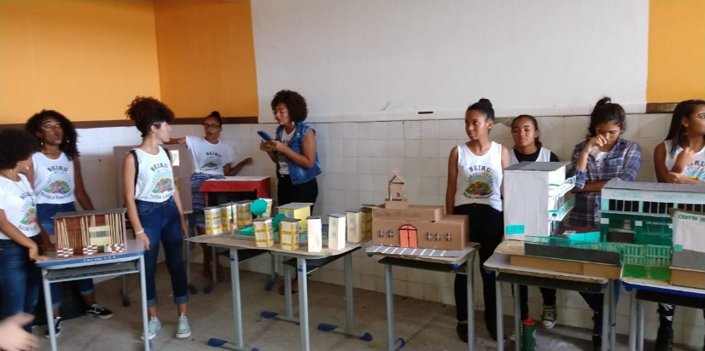

Fonte: Gordiano (2018).

Em 2019, algumas atividades foram apresentadas e fortalecidas durante o ETBCES que ocorreu de 14 a 18 de agosto e será contextualizado na próxima seção. O encontro teve como título “IX Encontro de Turismo de Base Comunitária e Economia Solidária, VIII Mostra de Cultura e Produção Associada ao Turismo e a Economia Solidária, VII Feira de Meio Ambiente e Saúde, II Encontro de Música, Educação e Resistência, Roteiros Turísticos Alternativos”, cujo tema foi “Redes de Colaboração e Desenvolvimento Local Sustentável”.

4 IX ENCONTRO DE TURISMO DE BASE COMUNITÁRIA E ECONOMIA SOLIDÁRIA
Para discutir sobre propostas do IX ETBCES, esse trabalho objetiva apresentar ações desenvolvidas na escola anfitriã e que pretende culminar numa reflexão de educação para o TBC. A partir do contexto exposto, é necessário trazer algumas considerações acerca da definição e compreensão sobre Turismo de Base Comunitária, assim como a perspectiva de desenvolvimento dessa forma de organização do turismo em comunidades populares urbanas, neste caso, inseridas no território definido como Quilombo Cabula. Aspectos da identidade e cultura relacionados à ancestralidade de povos africanos e indígenas que tiveram participação na formação do povo brasileiro, marcada pela escravidão e que hoje traz consigo marcas como o racismo estrutural, devem ser considerados para entendimento dessa escrita.
Nesse sentido, o Turismo de Base Comunitária, enquanto forma de organização voltado para princípios como autogestão, colaboração e solidariedade, tem como base a valorização da cultura local. Alves (2017) traz um entendimento sobre TBC e princípios, conforme Quadro 1 que dialoga com as ações pretendidas no ETBCES, também fruto de pesquisa em âmbito de mestrado desenvolvida e articulada junto ao projeto TBC Cabula, cujas ações executadas nas comunidades do Quilombo Cabula foram estendidas para escolas públicas localizadas no território, a exemplo do CEHMA, entre 2014 e 2015, mas com participação da comunidade do Beiru por meio de artistas e estudantes talentos do colégio citado, já no II ETBCES, em 2012.
Quadro 1 - Princípios do Turismo de Base Comunitária
Princípios do TBC
Autogestão: autonomia das comunidades no planejamento, organização e execução do TBC.
Cooperação: mobilização dos moradores para a organização do TBC e outras ações que beneficiem a comunidade.
Colaboração: articulação entre os moradores para planejamento do TBC na comunidade.
Solidariedade: compaixão pela dor do outro. Ajuda ao próximo na solução de um problema.
Partilha coletiva dos benefícios.
Sustentabilidade: prática cotidiana entre os grupos, cuja ação favoreça a preservação do meio ambiente, assim como o desenvolvimento local, minorando os impactos negativos para a sociedade atual e gerações futuras, propiciando melhor qualidade de vida.
Fonte: Alves (2017).

Esses princípios estão na definição de TBC enquanto forma de organização e gestão, feito pela gestora em diálogo com integrantes do projeto e dos grupos de pesquisa Sociedade Solidária, Educação, Espaço e Turismo (SSEETU) e Sociedade em Rede, Pluralidade Cultural e Conteúdos Digitais Educacionais (Rede Educa).

Entendemos o turismo de base comunitária como uma forma de planejamento, organização, autogestão e controle participativo, colaborativo, cooperativo e solidário da atividade turística por parte das comunidades que deverão estar articuladas, em diálogo com os setores público e privado, do terceiro setor e outros elos da cadeia produtiva do turismo, primando pelo benefício social, cultural, ambiental, econômico e político das próprias comunidades (SILVA et al, 2012, p. 11).

Trazer princípios e definição de TBC para esse diálogo é relevante para situar a origem do ETBCES, a partir do projeto TBC Cabula, bem como as ações desenvolvidas na estrutura e organização do evento. Em 2019, o ETBCES ocorreu de 14 a 18 de agosto, no Colégio Estadual Helena Magalhães, localizado no Beiru/Tancredo Neves, Salvador, Bahia, Brasil.
Na oportunidade, a escola anfitriã participou da programação ao ministrar palestras, apresentação de artigos científicos e trabalhos de pesquisa desenvolvidos por professores e estudantes, nos espaços interativos criados para exposição de arte, oficinas diversas nas áreas de saúde e meio ambiente, apresentações culturais com artistas das comunidades do Antigo Quilombo Cabula, com relevante participação de estudantes por meio de diferentes linguagens artísticas como música, dança, poesia, teatro, capoeira, entre outras maneiras de talento e criatividade existentes, como artesanato, culinária e tecnologias sociais da localidade.
Nesse contexto, um grupo de estudantes formados por diversas séries, coletivamente e com autonomia, constroem o roteiro turístico, o folder, o mapa do roteiro (ver figura 4) do terceiro “Turistando pelo Beiru”, comercializados por um preço justo durante o IX ETBCES no CEHMA. A equipe responsável pelo roteiro dividiu o lucro entre si e a comunidade receptora. Nessa edição, tiveram o apoio dos comerciantes locais: Ortifruti Faraó, Depósito de Toinho, Supermercado Forte, Boigran. Vale ressaltar que a logo das camisas e folders mudam a cada edição e são construídas pelos próprios alunos.
A parceria com o TBC/ UNEB, ressignificou as ações do CEHMA, desenvolvidas a partir das oficinas promovidas, estimulando a comunidade escolar, sobretudo, os estudantes a serem mais criativos, autônomos e se apropriarem do que lhes pertence: a história, a cultura, a arte e o desenvolvimento local sustentável, através da economia solidária. Durante o IX ETBCES, o Sr. Deraldo, funcionário do colégio participou ativamente com os professores da área de Ciências Biológicas, pais e estudantes na oficina de plantio de mudas frutíferas e medicinais ministrada pela profª Drª Zélia Fajardin/UNEB. (Figura 1).

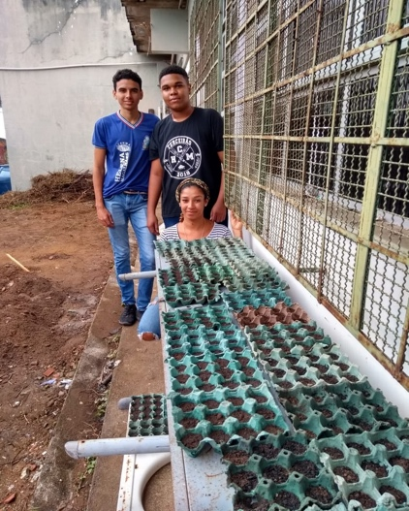
Figura 2: Oficina de horta e jardinagem.

Fonte: Arquivo dos alunos (2019)

Por iniciativa dos próprios estudantes, durante o IX ETBCES, foi criada uma sala batizada de “Artistas Invisíveis”, continuação de um projeto já existente na escola. Mostraram seus talentos e habilidades em desenhos, ministraram oficinas de desenho básico para outros estudantes e visitantes. Amanda Leandro (2020), uma das alunas responsáveis pela sala, relata que:

Eu, Jeniffer e Denise, que estávamos atuando como voluntárias no ETBCES, já fazíamos parte dos Artistas Invisíveis e pedimos ajuda aos nossos colegas de grupo para nos ajudarmos na execução. Recolhemos desenhos e colamos nas paredes, para enfeitar o local, disponibilizamos materiais de pintura e desenho para os alunos e os ensinamos princípios básicos do desenho. Notamos que o ambiente era bem calmo, os alunos ficavam muito entretidos e socializavam tranquilamente, até mesmo os valentões e problemáticos respeitavam e se interessavam, foi algo bem legal de se ver.

A produção realizada pelos alunos possibilitou venda de caricaturas e desenhos, reconhecimento dos artistas na escola e a abertura para novos projetos artísticos culturais internos e externos que, com a rotina diária da escola, na maioria das vezes passam despercebidas. Após o ETBCES, os artistas oficineiros foram convidados pelos estudantes do Colégio Visconde de Itaparica para ministrarem a oficina de desenho e performance artista através da dança durante a gincana. A Figura 3, de autoria de uma das oficineiras e estudante do CEHMA, Amanda Leandro, mostra a troca de conhecimentos e sociabilização entre os estudantes das escolas, estreitando os laços de amizades e solidariedade.
Figura 3 - Oficina de desenho CEHMA e Escola Visconde de Itaparica.
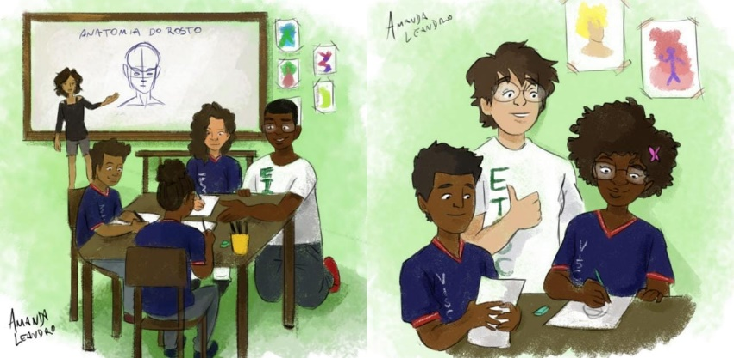

Fonte: Amanda Leandro (2020).

O desafio do Turistando pelo Beiru é garantir uma qualidade de ensino que respeite a diversidade local e os saberes dos alunos. A proposta surgiu a partir das oficinas oferecida pelo TBC Cabula, os seus objetivos e ações foram inseridos nos planos de curso da disciplina de História, ministrada pela professora Verônica Gordiano, que articulou com os projetos já desenvolvidos por estudantes e professores do referido colégio, principalmente o da Consciência Negra, fortalecendo a Lei 10.639. É uma perspectiva de ensino que rompe com a cronologia histórica conteudista eurocêntrica, por se tratar de um tema transversal que não está nos livros didáticos, porém, está no cotidiano do aluno e na comunidade no qual reside, validando os diversos protagonistas da comunidade escolar e seu entorno.
Em sua terceira edição nos ETBCES em 2019, os alunos guias levaram os visitantes a conhecerem o bairro Beiru com um novo olhar, um olhar para sua história, patrimônios materiais e imateriais presentes na localidade, permitindo que estudantes fizessem também mapas ilustrativos para o roteiro, como o exemplo da estudante Jeniffer Lima dos Santos na Figura 4.

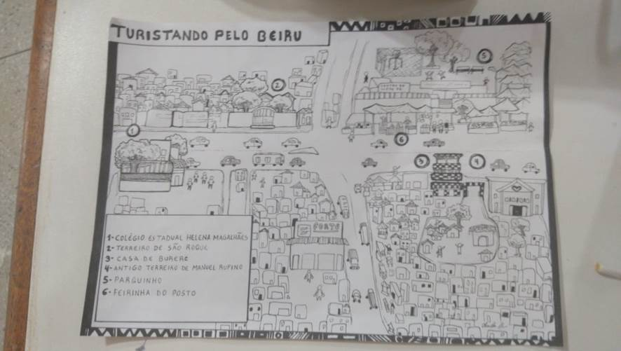
Figura 4 - Mapa do Roteiro Turístico Turistando pelo Beiru.

Fonte: Jeniffer Lima dos Santos (2020).

Ao passo que os visitantes andavam nas calçadas estreitas, com buracos, e desviando dos carros, transeuntes e ambulantes, os alunos-guia iam explicando a História e os serviços oferecidos, conhecimentos adquiridos através da sua observação do bairro, pesquisas, entrevistas com moradores antigos, com sua família e amigos. Oportunidade que professores, alunos e visitantes aprenderam. Alessandro R. Freitas, aluno do 3º. Ano CEHMA, e morador do bairro desde que nasceu nos relatou que:

O 3° Turistando pelo Beiru superou muito minhas expectativas, pois, participando desse projeto, absorvi conhecimento sobre o bairro que eu nasci, morei toda a minha vida e moro até hoje. No Beiru, há uma rua chamada "Manuel Rufino". Eu passo por essa rua quase todos os dias, desde a minha infância, e eu não fazia a menor ideia de que havia uma grande inspiração para o nome daquela rua. Manuel Rufino, foi uma grande influência nas décadas de 60 e 70, para as pessoas que praticam a religião candomblé.

A organização do roteiro se deu da seguinte maneira: Primeira parada: Terreiro São Roque de Nação Angola e raiz Amburaxó. A Mameto de Nkise Juciara Brito O. Souza, com muita tranquilidade, voz calma e um sorriso no rosto, recebeu os turistas na Figura 5 e através de um longo bate papo nos contou a História do Terreiro, seu papel espiritual e social e os diversos preconceitos que seus filhos de Santo sofrem na comunidade e na sociedade.

Figura 5- Terreiro São Roque.

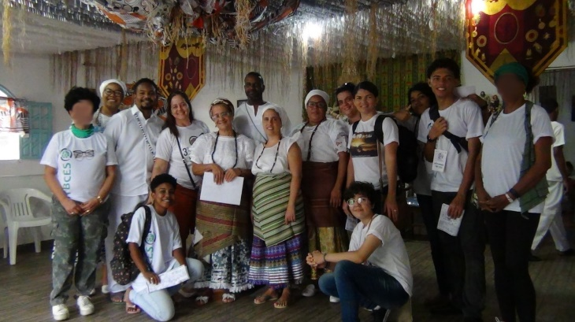

Fonte: Gordiano (2019).

Um estudante, após participação do roteiro, relatou:

(...) conheci o Terreiro de São Roque, que fica no caminho que eu fazia para ir pro colégio, sempre tive curiosidade em saber como era, mas nunca tinha entrado, e no Turistando pelo Beiru tive a oportunidade de entrar e conhecer melhor. Sem falar que fomos super bem recebidos, com um banquete e tudo mais. São esses tipos de experiências que fazem com que abramos mais nossa mente, sempre tive e tenho admiração por todas as religiões, contudo, a única religião em que eu nunca tinha tido contato algum era o candomblé, mas nesse passeio turístico pude adquirir um pouco de conhecimento sobre essa incrível religião.

Segunda parada: Visita a casa do Sr. Burerê (Figura 6), o Zorro do Sertão, trajado de Lampião da Paz, recebeu os visitantes e na varanda da sua casa, narrou história e lendas sobre o bairro, a sua vida artística e um álbum de fotografias contendo fotos antigas do bairro e, sob o olhar atentos dos guias e visitantes, explicava as imagens e respondia às perguntas.

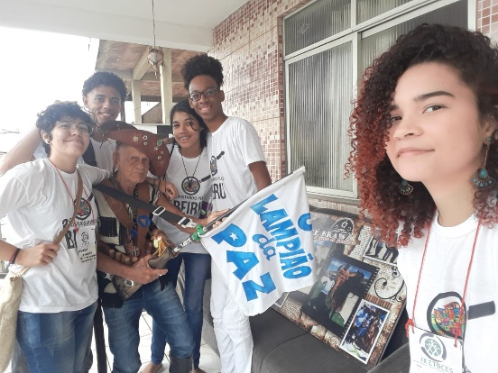
Figura 6: Visita à casa do Sr. Burerê.

Fonte: Santos (2019).

Terceira parada: Visita ao Antigo Terreiro Illé Asé Tomi Bocum fundado pelo Babalorixá Manoel Rufino de Souza (Figura 70), localizado ao lado da Igreja Universal. Os turistas e guias foram recebidos pelo seu filho sanguinéo, o babolorixá Antônio Rufino que tinha a responsabilidade de cuidar da Casa do Santo, e de parte do acervo do Terreiro de Rufino. Rufino “bom de pó”/ Rufino do Beirú, como era conhecido pela sociedade baiana, Sr. Antônio narrava a história do bairro, o lazer dos beiruenses na Fonte da Bica, a importância do Terreiro de Manoel Rufino para a comunidade e parte da sociedade baiana; e como o mesmo, junto com o governador Roberto Santos, trouxe energia elétrica para a comunidade, principalmente na rua que atualmente se chama Manoel Rufino, uma homenagem mais do que justa a um dos fundadores da nação Amburaxó do Beirú.
Infelizmente, o Sr. Antônio Rufino teve sua vida ceifada pela COVID-19. Como dizem os ancestrais, quando morre um Senhor com conhecimento, morre uma biblioteca. Aqui fica registrada nossa admiração, respeito e carinho ao senhor Antônio, que muito contribuiu para a comunidade beiruense e preservou o legado do seu pai.

Figura 7- Sr. Antônio Rufino acolhendo os visitantes no roteiro.
Fonte: Carlos de Jesus (2019)

Educar para o turismo de base comunitária é construir com a comunidade alternativas que beneficiem o coletivo; é compreender as dimensões sociais, políticas, econômicas que influenciam e afetam o cotidiano, a criação de movimentos contra racismo, intolerância, e outras violências que mostram a desumanização. Uma iniciativa que caminha para diálogo sobre educação e TBC foi acordada entre estudantes da Visconde de Itaparica ao convidar os colegas do Colégio Estadual Helena Magalhães para participação de um evento na escola, assim como para ministrar oficina de desenho na mesma ocasião. Essa ação conjunta é fruto do encontro entre os grupos no IX ETBCES, aproximando os professores de ambas Instituições e possibilitando a abertura para construção coletiva, a exemplo das professoras Maria José Neres, Verônica Gordiano e Verônica Mendes, entre outros professores também colaboradores.
Autonomia e criação também foi possível e posta em prática no evento, podendo ampliar para a vida de estudantes que participaram, sobretudo, na organização do evento e apreciação, valorização da arte e da cultura produzidas por eles. O estudante Maxuel J. Silva (2020) do 9º. ano relatou sua experiência dizendo que “me senti o próprio diretor, e os colegas respeitavam minhas ordens”; Yasmin Batista (2020) afirma que: “Vi apresentações grandiosas dos meus colegas e tive a oportunidade de apresentar meu poema também, foi um espaço para a comunidade do Beirú mostrar seus talentos para os de foras, oficinas incríveis, e por trás disso tudo estava os estudantes do Helena, alguns dos dois turnos para fazer aquilo acontecer”.
As oficinas dos projetos mencionadas, deram frutos e contribuíram também para criatividade e uso de habilidades dos estudantes em diálogo com a professora Verônica Gordiano, durante elaboração de atividades em sala de aula. Um exemplo foi a produção da réplica do ônibus, representando o TBC e o CEHMA, na Figura 8, com material feito de papelão e tintas vencidas doadas por uma loja de material de construção, o Forte Construção, localizada no bairro. Essa ação também dialoga com a proposta de educação para TBC, dentro dos princípios norteadores e entendimento dos atores envolvidos.

Figura 8- Ônibus do TBC do CEHMA.
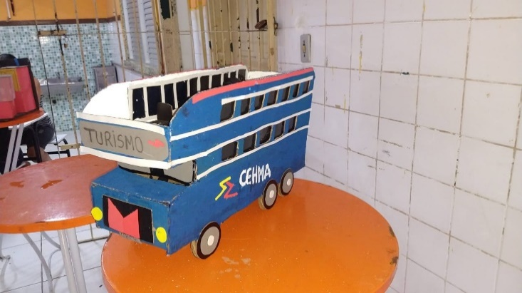

Fonte: Gordiano (2019).

Essas práticas nos convidam ao diálogo com a pedagogia de Paulo Freire e como nos diz Gadotti (2009, p. 10) “Aprender é algo que exige esforço, mas fica mais fácil se estivermos envolvidos num clima de satisfação, de amizade, de respeito ao próximo, de alegria na convivência”. O depoimento da estudante Evelyn S. M. Santos (2020) expressa esse pensamento: “foi extremamente importante para mim participar de um evento como o ETBCES. Poder resgatar as memórias do meu bairro e perceber a importância que ele tem para seus moradores foi realmente incrível. Conviver com alunos de outras salas, fazer amizades e criar um vínculo de carinho e união foi realmente gratificante”
A proposta do ETBCES contou com a participação da equipe de funcionários do colégio, envolvida na limpeza dos espaços, colaboradores voluntários do evento, no trato de gentileza aos presentes, no apoio até a presença nas oficinas, feiras e palestras. Vale ressaltar também que o sucesso do evento foi resultado de esforços entre a comunidade escolar e a comissão organizadora, principalmente, na atuação diária dos professores pesquisadores como Francisca de Paula Santos da Silva e Alfredo Matta, profissionais que acreditam na insurgência do conhecimento acadêmico. Portanto, acreditamos que experiências como estas precisam ser mais insistentes dentro de um cenário de incertezas, quando precisaremos nos reinventar.
O IX ETBCES contou com o apoio de um grupo de alunos que se auto intitularam Comissão Organizadora de Cultura, porém foram responsáveis não só pelos eventos culturais, mas em todo o processo de diagnóstico das dificuldades, reflexão e tomada de atitudes para o êxito final do projeto. O evento contou também com a participação de educadores comprometidos com uma educação crítica e libertadora, saberes locais, as identidades étnicos-culturais. Percebeu-se o empenho de toda a comunidade escolar, desde a operação do som até a otimização dos espaços ocupados por palestras, oficinas, feiras de saúde e artesanato.
Foi uma semana de atividades diferenciadas que atestaram a necessidade de um ambiente escolar que ultrapasse o que está posto, como observamos nos relatos dos estudantes através de rodas de conversas após o evento e troca de mensagens no grupo de WhatsApp “Raízes e Maravilhas do Beiru”. Os estudantes relataram que a experiência em fazer parte do IX ETBCES despertou a curiosidade em aprender mais sobre seu bairro, ao dialogarem com os mais velhos; a importância do trabalho em equipe; o ser solidário; sentir-se útil e valorizado em ajudar a escola e o evento; ser organizado e responsável no que se propõe a fazer, valorizar o seu bairro e sua escola; aprendizagem além do livro didático.

5 METODOLOGIA

A escolha do CEHMA para a realização do IX ETBCES foi durante as apresentações culturais no anfiteatro da UNEB,em 2018. Estavam presentes moradores beiruenses, artistas e pais dos alunos do CEHMA, grupos culturais comunidade do Quilombo Cabula. Foi realizada de forma coletiva e acatada pela comissão organizadora do ETBCES. As ações do IX ETBCES foram construídas em contínuo diálogo com a comunidade escolar e seu entorno, sendo discutida e aprovada na Jornada Pedagógica de 2019. Os temas abordados foram priorizados com as solicitações do público interno e externo, oportunizando a construção de saberes e trocas de conhecimentos, fortalecendo os laços entre todos aqueles que ocupam o chão da escola e a comunidade.
No que se refere aos roteiros turísticos alternativos, estudantes com acompanhamento de uma professora do CEHMA organizaram e ofereceram um roteiro, fruto de oficinas realizadas pelo “Projeto TBC Cabula” cujo título é “Turistando pelo Beiru”, sendo que em 2019 aconteceu a sua terceira edição durante o ETBCES. Diante do exposto, considera-se o uso de metodologias participativas, numa perspectiva socioconstrutivista, desde o processo de planejamento até a realização do evento em contínuo diálogo com a comunidade escolar e demais colaboradores.
Vale ressaltar a participação dos estudantes na comissão organizadora da programação cultural e criação de espaços de produção e exposição de arte e cultura, bem como após o evento, ao transcrever esse trabalho coletivo e colaborativo, em que expõem suas impressões e sugestões sobre os temas em questão.

6 CONCLUSÃO
Neste trabalho apresentamos ações desenvolvidas no Colégio Estadual Helena Magalhães, por meio do Projeto TBC Cabula, estendendo para o ETBCES, que em 2019 teve como anfitriã esta escola. Portanto, buscamos por meio de relato de estudantes, professores e demais colaboradores que participaram das atividades, descrever as ações conjuntas e engajamento da comunidade escolar para refletirmos perspectivas de educação para o TBC.
A compreensão sobre a participação ativa dos estudantes, na construção de comissão organizadora durante o ETBCES, onde houve articulação entre eles para apresentação dos grupos culturais de membros da escola e comunidade externa, nos revela que a base dessa educação que pensamos está nessa construção coletiva e colaborativa, de valorização dos saberes e fazeres desses sujeitos, da autonomia que permite reconhecer a dimensão educadora que permeia a proposta de organização do TBC e atividades articuladas.
Desse modo, acreditamos que o agir coletivo possibilita essa forma de educação que caminha para emancipação, tendo em vista a rede estabelecida entre estudantes e professores da escola anfitriã e escolas visitante, na extensão da arte desenvolvida pelos estudantes durante as oficinas realizadas pelo projeto TBC e Conteúdos digitais nas escolas, na criação e prática de roteiros turísticos organizados por professores e estudantes, na manutenção da horta cultivada pelo porteiro colaborador da escola, assim como demais atividades desenvolvidas em sala de aula sob a mediação dos professores. Essas iniciativas dialogam com os princípios que norteiam o TBC, portanto, são fundamentais nesse processo de construção.

REFERÊNCIAS
ALVES, Katiane. Educação para o Turismo de base comunitária no antigo Quilombo Cabula: processo de formação de estudantes do ensino médio usando jogo RPG digital como ferramenta pedagógica. Dissertação (Mestrado) – Universidade do Estado da Bahia. Departamento de Educação. Campus I. Programa de Pós-Graduação em Educação e Contemporaneidade – PPGEDUC, 2017.
BATISTA, Yasmin. Correspondência pessoal, 2020,
BROWN, El; BETEL, Barbudo da; FRYSTA; JACK, Roberto; CONTREIRAS, Kaef Mc Sayomon, Youtube HARPERIZE TV, 7 de nov. de 2018, 5m48s. Disponível em https://youtu.be/5c4Eh3oCMU. Acesso em: 09 de junho 2020.
COSTA, Wendel S. Correspondência Pessoal, 2020.

FLORES, Murilo. A identidade cultural do território como base de estratégias de desenvolvimento – uma visão do estado da arte. Dissertação de Mestrado, março de 2006.

FREIRE, Paulo. Pedagogia do Oprimido. 17. ed. Rio de Janeiro, Paz e Terra, 1987.

FREITAS, Alessandro Da Rocha. Correspondência Pessoal, 2020.

GORDIANO, Verônica Nunes. Experiência dos Estudantes do Colégio Estadual Helena Magalhães para a Educação do Turismo de Base Comunitária. IX Encontro de Turismo de Base Comunitária e Economia Solidária - IX ETBCES - Redes de Colaboração e Desenvolvimento Local Sustentável - De 14 a 18 de agosto de 2019. Anais publicados sob número de ISSN 2447-0600, Salvador- Ba, 2019.

____________Arquivo pessoal, 2019

HISTÓRICO, ENCONTRO DE TURISMO DE BASE COMUNITÁRIA E ECONOMIA SOLIDÁRIA - ETBCES. Salvador, 2019. Disponível em: http://www.etbces.net.br/historico. Acesso em 13 de jun. de 2020.

IBGE. https;//www.ibge.gov.br/cidades-e-estados/ba/salvador.html. Acesso em 20 de jul. 2020.

JESUS, Carlos de. Correspondência pessoal, 2019.

LEANDRO, Amanda. Correspondência pessoal, 2020.

LIMA, Everton. Correspondência pessoal, 2019.

MENDES, Veronica Marques. Correspondência pessoal, 2020.

SANTOS, Evelyn Souza Moreira dos. Correspondência pessoal, 2020
SANTOS, Roberto. Correspondência pessoal, 2020.
SILVA, Francisca de Paula Santos da, et al. Cartilha (in) formativa sobre Turismo de Base Comunitária “O ABC do TBC”. Salvador: EDUNEB, 2012.
__________Correspondência pessoal, 2019.
SILVA, Maxuel Jesus. Correspondência pessoal, 2020.

Mestrado em Educação e Contemporaneidade, UNEB. Professora da Educação Básica.
Doutorado em Educação e Contemporaneidade, UNEB. ³ Mestrado em Educação e Contemporaneidade, UNEB.Coordenadora de Polo UAB/ UNEB/Campus Avançado de Canudos.

